TOREK, 8. 12. 2020
PREDMET | NAVODILA | OPOMBE
ŠPO | Za nov dan boš potreboval veliko energije, zato ti predlagam jutranjo vadbo, kjer se boš prebudil in se pripravil na šolsko delo.  https://www.youtube.com/watch?v=skSbg1IGup8
MAT | V delovnem zvezku na strani 30 v zgornji nalogi z različnimi barvicami prevleci številko 1.  V spodnji nalogi vadi zapis številke 1. V prvi in drugi vrstici pojdi s svinčnikom po črtkanih črtah, v tretji vrstici pa poskusi sam zapisati številko 1.  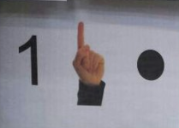 | Fotografijo opravljenega dela starši pošljejo po e-pošti.
SLJ | Pod tabelo najdeš delovni list. Poimenuj, kaj je na slikah in besedam določi prvi glas.
LUM | NOVOLETNA JELKA  Za novoletno jelko boš potreboval:  - plastično vilico (ali kovinsko, če nimaš plastične),  - krožnik za tempera barve,  - tempera barve,  - vatirano palčko,  - čopič,  - risalni list.  https://thepinterestedparent.com/2017/11/fork-painted-christmas-tree/?20190502=  Postopek:  Najprej zaščiti mizo, potem pripravi risalni list in zeleni temperi. Temperi kapni na krožnik. Prični oblikovati jelko z vilico.To narediš tako, da vilico pomočiš v tempera barvo in nato odtisneš na list in oblikuješ jelko.  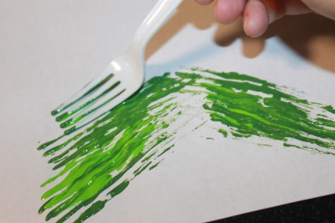  Novoletni jelki dodaj še rjavo deblo.  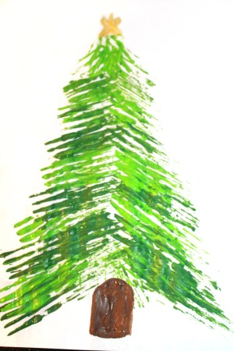  Na koncu vzemi vatirano palčko in jo pomoči v različne tempere in jo odtisni na svojo novoletno jelko.  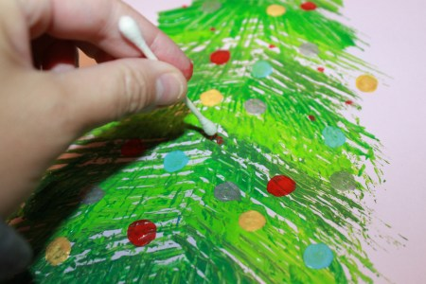 | Fotografijo opravljenega dela starši pošljejo po e-pošti do konca tedna.

